关于开展运城职业技术学院
2019届毕业生问卷调查的通知

为进一步深入了解毕业生的就业情况，征集学生对教学及教学管理方面的意见与建议，从而促进学院及各专业的教学改革工作，学院特组织本次毕业生问卷调查，具体组织工作由各系负责。
对于调查工作完成情况学院将以通报形式进行公示，请大家务必抓住班会等契机做好此项工作！
附：问卷调查二维码

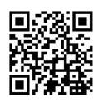

教务处
2019年5月27日

